SỐ PHẬN
Linh Hoài Tâm

Tôi lớn lên trong một gia đình cũng không đến nỗi tệ lắm. Bố Mẹ tôi cũng cho tôi ăn học, cũng khuyên răn dạy bảo cho tôi nên người. Trong đám bạn bè tôi cũng không đến nỗi tệ và cù lần. Khi bước chân vào quân đội tôi cũng được huấn luyện để trở thành một chiến sĩ can trường và dũng cảm. Đối với anh em bạn đồng ngũ, tôi cũng chẳng thua kém bao nhiêu.
Biến cố 30/4 xảy đến thì tôi cũng như bao thanh niên khác tìm cách xoay sở đủ mọi mặt để tìm kế sinh nhai. Cuộc sống bấp bênh chật vật qua bao lần bị bắt bớ vì tìm đường vượt biển, cuối cùng thì tôi cũng đã mua được một chỗ trên một chiếc thuyền bé nhỏ ra đi. Sau chín ngày chín đêm lênh đênh trên mặt biển, qua hàng chục lần bị cướp biển Thái Lan hành hung thập tử nhất sinh tôi cũng chẳng cảm thấy sợ sệt gì cả, và cuối cùng thì chiếc thuyền nhỏ chứa 72 người cùng đến bờ đất Thái.
Vào trại tỵ nạn Songkla với 15,000 người đủ mọi thành phần: công, nông, trí, sĩ, luôn cả những băng đảng một thời tung hoành ở đất nhà, đang tạm dung tại đây. Thế mà đối với tôi cũng chẳng có nghĩa lý gì. Nói chung chung thì tôi rất ư là “nam nhi chi khí.” Ở đây tôi tham gia vào ban văn nghệ của trại nên mọi vấn đề tạp dịch vệ sinh tôi đều được miễn.
Tôi nhớ mỗi lần chiều xuống thì tôi thường đến phòng thâu thanh của trại để tập dợt văn nghệ. Cứ khoảng hai tuần tôi lại được dịp lên sân khấu để hát giúp vui cho mọi người. Thật tình mà nói thì khoảng thời gian này là lúc đời tôi lên hương và vui sướng nhất. Thực phẩm thì đã có cao ủy lo đầy đủ, không còn phải âu lo vì đạn bom, bắt bớ. Nợ nần cũng không có cho nên chỉ có tập trung vào việc chờ ngày được định cư ở nước thứ ba ngoài việc chăm chỉ siêng năng đi “tán” mấy em.
Ui cha! Nói về các em thì kể sao cho xiết. Tính nghệ sĩ mà! Vả lại tôi thì thường hát những bài về lính nên các em phải làm “appointment” để gặp (nghĩ lại thì tôi cũng phải nể tôi thật). Thường thường những em tôi đã gặp là những em trong ban văn nghệ hoặc là những em khi nằm ngủ vẫn còn nghe tiếng hát của tôi văng vẳng trong trí óc (đó là theo lời kể lại của mấy nàng). Nói đến đây chắc cũng có nhiều bác thèm “nhỏ rãi” phải biết. Nói nhỏ với mấy bác chứ lúc đó tôi oai lắm, nói gì là mấy em nghe răm rắp, nếu mà không nghe thì tôi “cancel appointment” ngay.
Trong số các em tôi quen, đặc biệt tôi để ý đến một em ở cùng barrack. Mấy em tôi quen thì em nào cũng biết “hát hỏng.” Riêng em này “hát” thì không, nhưng “hỏng” thì biết (hỏng đây là: em hỏng chịu đâu). Em này ít nói nhưng lại là người giúp tôi nhiều nhất. Tôi nhớ có nhiều lần đi tán mấy em về bụng đói meo và chẳng còn gì để ăn cho nên đành phải hỏi nàng tìm hộ. Cũng may nàng còn để dành được vài gói mì và đã nấu cho tôi ăn. Thế là từ đó tôi để ý hỏi han và nói chuyện với nàng thường xuyên hơn.
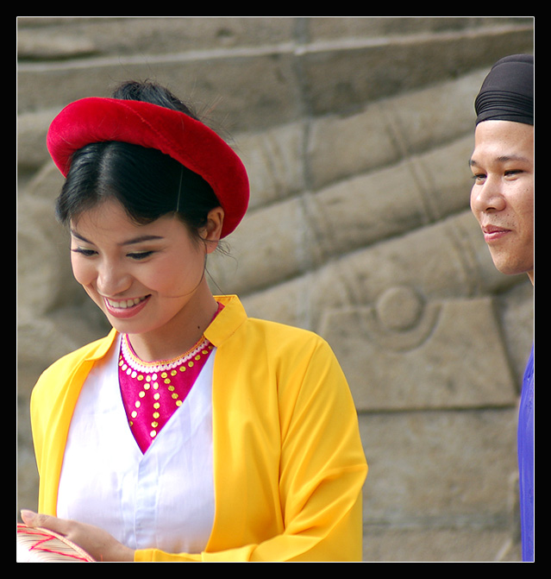
Tôi nhớ có một lần sau khi đi chơi với bạn bè, vì đánh quá chén nên về tới barrack tôi ói mửa đầy ra sàn nhà, em là người đã quét dọn, lau chùi. Và sáng hôm sau em cũng là người duy nhất hỏi thăm tôi. Em ăn nói rất dịu dàng, nhỏ nhẹ, nhiều khi tôi phải ghé sát tai vào mới nghe nổi. Ôi! Em không còn chỗ nào mà tôi chê được.
Ngày này qua tháng nọ thế mà thấm thoát tôi đã quen em được gần một năm thì em có tên qua Mỹ. Ôi cha! Chưa có lúc nào mà tôi cảm thấy buồn như lúc bấy giờ. Đêm về tôi không còn thấy bóng dáng em nữa. Không còn ai để tâm sự chuyện đời tư, nấu những tô mì, và cùng tôi ăn lúc về khuya.
Sau khi em qua Mỹ được một tháng thì tôi cũng được gọi đi. Tôi rất mừng và đợi chờ từng ngày một để được rời trại trong nỗi bồn chồn khôn tả. Thế là ngày ấy cũng đã đến. Tôi ngồi trên chiếc máy bay bao nhiêu ý tưởng khác nhau cứ vùn vụt trờ tới, lo có, sợ có, không biết nơi mình tới là đâu?... Vừa đặt chân tới phi trường Seattle, Washington, thấy người ta gọi điện thoại báo cho thân nhân mà làm cho tôi phát điên lên được. Số điện thoại của em thì tôi cất kỹ trong túi nhưng trong túi mình lại không có lấy một xu để gọi. Muốn hỏi xin mấy người Mỹ cách gọi “collect call” thì mình tiếng Anh lại tiếng đực tiếng cái nên cuối cùng thì tôi đành mang mối tình câm theo chuyến bay tiếp nối về Boston.
Đầu tháng Ba, Boston rất lạnh. Cái lạnh cả tâm hồn lẫn thể xác đầu đời đã làm cho tôi co ro trong chiếc mền không tài nào ngủ được. Lạnh thì chả thấm thía gì vì lúc còn trong quân ngũ tôi đã từng ngủ lưng dựa gốc cây dưới nước giữa rừng, nhưng nhớ về em và ấm ức số phone trong túi thì không tài nào nhắm mắt được. Đang chập chờn trong mê mệt thì nghe tiếng “kinh coong!” của chuông nhà vang lên. Tôi choàng dậy mở cửa thì thấy ông Mục Sư (người bảo lãnh) mặc bộ đồ vía tươm tất nở một nụ cười tươi như hoa hướng dương:
- “Good morning!”
Tôi cũng đáp lại:
- “Good morning!”
Ông ta tiếp:
- “Everyone is waiting for you at the church.”
Tôi chỉ nghe được loáng thoáng đến chữ “church” thì cũng đoán được ý ông ta muốn gì (mình vốn thông mình từ bé mà). Tôi vội vàng thay đồ và theo ông ta lên xe mà cũng chả biết là nhà thờ ở đâu.
Tôi nhớ lại lúc thấy ông Mục Sư mặc áo đen cổ trắng ra phi trường đón thì tôi rất mừng. Tôi nghĩ thầm trong bụng: nếu mà mẹ tôi biết được là tôi được ông Cha chăm sóc thì chắc mẹ tôi mừng lắm vì gia đình tôi là Công giáo đạo gốc mà lị! Nhưng sau thì tôi mới biết họ thuộc đạo Tin Lành. Nhưng thôi! Đạo nào cũng là đạo. Đạo nào cũng dạy người ta ăn ở hiền lành, thương yêu, và giúp tha nhân. Lễ xong ông ta dẫn tôi xuống dưới basement nhà thờ. Chu choa ơi sao mà đông thế, toàn là người Mỹ! Họ đứng xắp hàng dài để chờ bắt tay tôi, còn thức ăn thì đã được bày sẵn trên một dãy bàn dài (nghĩ lại thì tôi lại nể tôi thêm một lần nữa). Hôm nay sao tôi thấy cái gì cũng chậm và lâu. Sau khi bắt tay tôi xong mọi người tản mát để ăn uống còn tôi thì chả thiết gì đến thức ăn vì từ tối hôm qua đến giờ tôi chỉ mong sao tìm cách để gọi liên lạc được với nàng mà thôi. Tôi vội vàng chạy đến ông Mục Sư và đưa cho ông mảnh giấy có số phone. Công nhận ông Mục Sư này rất thông minh, ông ta hiểu ý tôi ngay và chỉ cho tôi cái phone gần đó. Tôi hấp tấp chạy tới và bấm số lia lịa nhưng chẳng nghe thấy gì cả ngoài tiếng “è… è …” Tôi liền quay lại tìm ông Mục Sư lòng tôi nôn nóng vừa chỉ vào mảnh giấy vừa chỉ vào cái phone gần đó và lắc đầu. Ông hiểu ý tôi ngay, cầm lấy mảnh giấy và dẫn tôi quay lại chỗ điện thoại. Ông ta bấm bấm mấy cái và đưa điện thoại cho tôi. Tôi hồi hộp cầm điện thoại đưa lên nghe. Lúc đó nếu tôi không vận dụng hết mười phần công lực thì chắc có lẽ trái tim tôi đã nhảy phót ra ngoài rồi.
- “A lô!”
Giọng nói dịu dàng quen thuộc mà tôi đã từng nghe suốt một năm qua bây giờ đang ở đầu dây bên kia.
- “Tím đó hả? Phải em hong?”
Giọng tôi run run lắng nghe chăm chú trong sự vui mừng khôn tả.
- “Dạ! … Em đây!” Tiếng nàng thỏ thẻ trên phone ……
Thú thật cho đến giờ phút này, mỗi lần nghe tiếng nàng trên phone trái tim tôi vẫn hồi hộp và muốn rớt ra ngoài.
- “A lô!..” Giọng tôi run run …
- “Ông đang ở đâu… hử!?” Giọng bà xã gằn từng chữ.
- “Khoảng mười lăm phút nữa tôi về ngay!” Tôi năn nỉ.
- “Con Tegan nó đang đòi mẹ nó và khóc lóc um sùm! Tôi mệt lắm rồi! Ông về ngay cho tôi!” Bà xã cúp phone cái rụp.
Xui cho tôi! Bữa nay có hẹn với mấy người bạn thì lại gặp đúng ngày con gái lớn tôi phải vào sở gấp nên nó đem con nó qua gởi tụi tôi coi giùm.
Vừa bế đứa cháu ngoại vừa liếc nhìn bà xã đang nấu bếp lòng tôi thầm nghĩ: “Trước kia tướng bà ‘ỏng ả,’ bây giờ thì tướng bà nhìn rất là ‘ỏng ảnh.’ Xưa kia bà không biết ‘hát’ nhưng biết ‘hỏng.’ Bây giờ không những bà chỉ biết ‘hỏng’ mà lại thêm biết ‘hát’ … Ô quên, biết ‘hét!’”
Chúa ơi! Cũng chỉ vì con quá YÊU nàng mà thôi!!!
Danh Ngôn
- Một trong những sai lầm kỳ quặc của con người là cho rằng hạnh phúc của con người là cảnh an nhàn.
- Việc làm nên làm trước người. Lời nói nên nói sau người.
- Những ước vọng thật sự của chúng ta thì ít, còn những mơ tưởng viển vông thì nhiều.
- Khi người ta sống với một tâm hồn cao thượng thì người ta thấy khỏe khoắn, yêu đời

